Guía para los participantes del curso
Principios y estrategias de educación abierta para la innovación docente
Proyecto “Open Educational Practices
A Bottom-up Approach in Latin America and Europe to Develop a Common Higher Education Area”

CREATIVE COMMONS

Usted es libre para compartir y reutilizar bajo las siguientes condiciones:

Atribución
Debe reconocer los créditos de la obra de la manera especificada por el autor o el licenciador (pero no de una manera que sugiera que tiene su apoyo o apoyan el uso de la obra).

No Comercial
Usted no puede utilizar esta obra para fines comerciales.

Compartir igual
Si usted altera, transforma o crea sobre esta obra, sólo podrá distribuir la obra derivada resultante bajo una licencia idéntica a ésta.

OportUnidad es un proyecto de investigación-acción con el objetivo de promover la adopción de prácticas educativas abiertas (PEA) en América Latina.
Socios y Apoyo: El proyecto Oportunidad está compuesto por dos grupos de socios. Un grupo está conformado por ocho universidades de América Latina: La Universidad Federal Fluminense (Brasil), la Universidad Estatal a Distancia (Costa Rica), la Universidad Técnica Particular de Loja (Ecuador), la Fundación UVirtual (Bolivia), la Universidad Virtual del Tecnológico de Monterrey (México), la Universidad de la Empresa (Uruguay), la Universidad Inca Garcilaso de la Vega (Perú) y la Universidad EAFIT (Colombia). Un segundo grupo lo componen cuatro socios europeos. Son la Università degli Studi Guglielmo Marconi (Italia) (Coordinadora del proyecto), la Universitat Oberta de Catalunya (España), la Facultad de Letras da Universidade de Lisboa (Portugal) y la Universidad de Oxford (Reino Unido).
OportUnidad es apoyado por la Comisión Europea en el marco del programa ALFA III de EuropeAid.

Esta publicación ha sido elaborada con la asistencia de la Unión Europea. Los contenidos de esta publicación son de exclusiva responsabilidad de sus autores y en ningún caso debe considerarse que refleja los puntos de vista de la Unión Europea.

Instituciones participantes
Universitat Oberta de Catalunya (UOC, España)
Universidade Federal Fluminense (UFF, Brasil)
Universidade de Lisboa (UL, Portugal)
Università degli Studi Guglielmo Marconi (USGM, Italia)
Universidad TECVirtual del Sistema Tecnológico de Monterrey (UVTM, México)
Universidad Inca Garcilaso de la Vega (UIGV, Perú)
Universidad Estatal a Distancia (UNED, Costa Rica)
Universidad Técnica Particular de Loja (UTPL, Ecuador)
Universidad EAFIT (EAFIT, Colombia)
Fundación Uvirtual (Uvirtual, Bolivia)
Universidad de La Empresa (UDE, Uruguay)
University of Oxford (UOXF, UK)

Autora
Ana Rodera Bermúdez (UOC)

Colaboradores
Marcelo Maina Patras (UOC)
Maria Pérez-Mateo Subirà (UOC)
Vladimir Burgos (UVTM)
Mariella Cantoni (UIGV)
Valéria Castro (UFF)
Lourdes Guàrdia Ortiz (UOC)
Montse Guitert Catasús (UOC)
Diana Hernández Montoya (UNED)
Dunia Inés Jara (UTPL)
Sandra Mariano (UFF)
Edwin Montoya Munera (EAFIT)
Marc Romero Carbonell (UOC)
Isabella Sacramento (UFF)
Albert Sangrà Morer (UOC)
Paola Sarango (UTPL)
John Trujillo (EAFIT)
Johnny Valverde Chavarría (UNED)

CreativeCommons 2013

Obra producida íntegramente en el marco del proyecto OportUnidad.

Obra escrita en dos idiomas: español y portugués.

Índice
Introducción
Acceso a CourseSites
Página principal en mi CourseSites
- Personalización
- Herramientas para el participante
Acceso al curso
Curso: Principios y estrategias de educación abierta para la innovación docente

PRESENTACIÓN
- Página principal
- Guía del curso
- Bienvenida
- Calendario

ACTIVIDADES
- Actividades
- Actividad 1. Aproximación a los conceptos REA y PEA
  - Intervención en el espacio de grupo
- Actividad 2. Análisis de la propia práctica docente
- Actividad 3. Adopción de REA
- Actividad 4. Apertura y colaboración
- Actividad 5. Conclusión y proyección
  - Diario reflexivo individual
- Envío de las actividades
- Recepción de calificaciones
- Foros de las actividades
- Repositorio de trabajos
- Logros del curso

COMUNICACIÓN
- Correo electrónico
- Mensajería instantánea
- Creación de un chat de grupo

RECURSOS
- Grupo en Diigo
- Ayuda

Anexo
Introducción

Esta guía tiene como objetivo orientarle en el dominio técnico de la plataforma CourseSites con el fin de optimizar su desempeño como participante en el curso Principios y estrategias de educación abierta para la innovación docente (PREA).

La estructuración de la presente guía parte de aquellos contenidos más generales para, progresivamente, ir profundizando sobre aquellos que poseen un carácter más específico. Así, primero se tratarán aspectos de acceso a la plataforma y al curso, para después contemplar acciones referidas al desarrollo de cada una de las cinco actividades planteadas.

Acceso a CourseSites
Acceda a la página de CourseSites de Blackboard. Pulse sobre . Si ya dispone de una cuenta en CourseSites indique su nombre de usuario y contraseña y seguidamente inicie la sesión. En caso contrario consulte el Tutorial de acceso a CourseSites para tutores y moderadora. Recuerde que también puede iniciar su sesión haciendo uso de su identidad digital (ID) en servicios como Blackboard, Facebook, Twitter, Linkedin, Google o Yahoo.
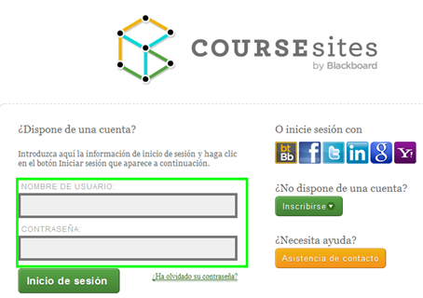

Página principal en mi CourseSites

Personalización

Puede personalizar su página de inicio en mi CourseSites (1) añadiendo módulos (por ejemplo: un bloc de texto, una calculadora, notas, un diccionario de sinónimos, etc. o (2) reordenando los módulos.

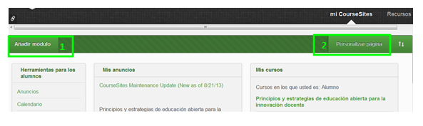

Para realizar la distribución de los diferentes módulos informativos sitúese encima del bloque que quiera mover y en el momento en que el cursor cambie a este estatus arrastre el bloque a la nueva posición (sistema denominado drag and drop).

La administración de la configuración de los módulos únicamente se encuentra activa para algunos de ellos, a través del icono.
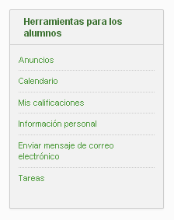
Herramientas para los participantes

En el bloque de Herramientas para los participantes se encuentran todas aquellas funcionalidades activadas desde el equipo de diseño instruccional del curso de las que puede hacer uso usted como tutor/moderador. Las acciones vigentes en el curso Principios y estrategias de educación abierta para la innovación docente son seis:
- Anuncios: muestra informaciones publicadas por su institución o por los cursos y las organizaciones donde se encuentra inscrito.
- Calendario: presenta los diferentes calendarios de los que dispone. Por defecto, se visualiza uno Personal y el resto de calendarios pertenecen al curso o cursos en los que usted participe. Marcando o desmarcando el cuadro de selección de cada calendario podrá visualizar o no los eventos programados. Si lo requiere desde CourseSites puede exportar los calendarios seleccionados a otras aplicaciones de calendario a través del botón Obtener enlace de calendario externo.
Para crear un evento únicamente tiene que situarse sobre el día en que lo desea iniciar y completar la ficha Crear evento que se desplegará en su pantalla editando: el nombre del evento, seleccionando el calendario al que pertenece, estableciendo las fechas de inicio y finalización de la acción, añadiendo una descripción e indicando si se repite o no. Tras completar los diferentes apartados debe guardar las informaciones para que su evento aparezca en el calendario pertinente.

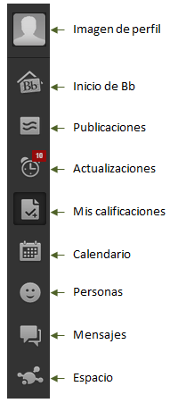
- Mis calificaciones: le da acceso a un espacio en el que aparecerán sus notas en el caso de que esté participando como participante en alguno de los cursos que se ofrecen en CourseSites. En la parte izquierda se desplegará un menú con diferentes iconos:
- Imagen de perfil: le permite editar su perfil en Blackboard.
- Inicio Bb: le deja acceder a su pantalla de inicio de Blackboard (donde aparecerán las informaciones más relevantes y actualizadas del calendario, las publicaciones, los mensajes, etc.).
- Publicaciones: le posibilita visualizar las publicaciones de los cursos en los que se encuentra inscrito (puede seleccionar el modo de visualización: solo sus publicaciones, todas las publicaciones o publicaciones de unos cursos determinados).
- Imagen de perfil: le da la posibilidad de observar las actualizaciones y anuncios de los cursos a los que pertenece. Tiene la posibilidad de elegir el tipo de actualizaciones que desea ver plasmadas en este espacio, para ello debe pulsar sobre el icono y en el menú Ocultar o mostrar notificaciones marcar o desmarcar y guardar las opciones que considere oportunas.
- Mis calificaciones: le permite consultar sus calificaciones en los diferentes cursos de CourseSites en los que esté inscrito.
- Calendario: desde aquí puede ver y editar tanto su calendario personal como el de los cursos en los que se encuentra inscrito.
- Personas: le da acceso a personas que se encuentran registradas en CourseSites con el fin de poder establecer su propia red de contactos. Estas pueden o no pertenecer a sus cursos. También puede visualizar cuáles son sus seguidores y a qué personas sigue usted.
- Mensajes: esta funcionalidad le deja leer los mensajes recibidos.
- Espacio: desde aquí le es posible crear o visitar un espacio público dentro de CourseSites. En el caso de que decida crear un espacio nuevo puede compartirlo con aquellas personas a las que invite.
- Información personal: si selecciona esta funcionalidad irá a parar a la pestaña Editar mi perfil: Información del perfil, desde donde puede editar informaciones personales, de contacto e institucionales. Paralela a esta pestaña encontramos cuatro más:
- Contraseña: espacio en el que es posible actualizar su contraseña o establecer la contraseña de alguna de sus identidades digitales.
- Configuración social: aquí tiene la oportunidad de adjuntar una foto a su perfil, mostrar enlaces a diferentes redes sociales a las que pertenezca, compartir sus afiliaciones, añadir su formación o lugar de trabajo, etc.
- Configuración de la cuenta: desde esta pestaña se lleva a cabo la selección del idioma, la activación o desactivación de los enlaces a sus cursos y organizaciones y las instrucciones de página.
- Configuración de la privacidad: esta pestaña le permite seleccionar en que cursos quiere mostrar su perfil, que informaciones personales se van a compartir y desde que cursos no admite el envío de correos electrónicos.
- Enviar mensaje de correo electrónico: una vez seleccionado el curso en el que usted está inscrito, desde esta funcionalidad podrá escoger a quién remitir un mensaje vía email (por ejemplo: a todos los usuarios del curso, a todos los grupos, a todos los usuarios participantes, a todos los usuarios profesores, a unos usuarios o grupos concretos previamente seleccionados, etc.).
- Tareas: se trata de un espacio desde el cual podrá crear las tareas dentro de un curso concreto. Para ello solamente tiene que pulsar sobre el botón Crear tarea personal y completar los campos obligatorios (nombre, fecha de vencimiento y prioridad) y enviar la tarea. Al mismo tiempo, podrá visualizar las tareas de un curso o grupo concreto. Además del título, cada tarea contará con una prioridad (baja, normal o alta) en cuanto a su consecución, su fecha de vencimiento, el estado en que se encuentra (sin iniciar, en curso o completado) en el momento de consultarla y el curso (y posible grupo) donde se ubica. Tiene la opción de visualizar solo las tareas editadas por usted o todas las tareas del curso.

Acceso al curso

Desde su página principal en CourseSites usted puede efectuar el acceso al curso Principios y estrategias de educación abierta para la innovación docente (PREA) o bien, desde el módulo Mis cursos (1), o bien, pulsando sobre su perfil (en la parte superior derecha) y señalando el curso pertinente (2).

Opción 1 – Acceso desde el menú de navegación principal | 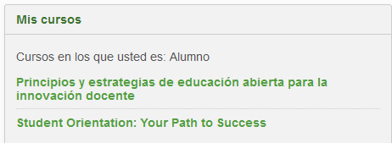  Opción 2 – Acceso desde el módulo Mis cursos

Curso: Principios y estrategias de educación abierta para la innovación docente

Una vez dentro del curso visualizará en primera instancia la Página principal del mismo. En ella encontrará tres módulos: Mis tareas, Mis anuncios y Novedades. Algunos de los módulos permiten configurar su administración mientras que otros únicamente contemplan la opción de ser visualizados en una ventana nueva.

Desde la parte superior (izquierda) de la Página principal usted tiene acceso a todos los cursos en que se encuentra inscrito a través del icono .

En la barra lateral izquierda se encuentra ubicado el menú de navegación del curso. En la parte central de la página aparecen los contenidos propios de cada uno de los apartados del menú elegidos previamente.

En la barra lateral izquierda se encuentra ubicado el menú de navegación del curso. En la parte central de la página aparecen los contenidos propios de cada uno de los apartados del menú elegidos previamente.

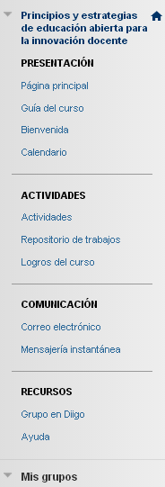  Menú de navegación | 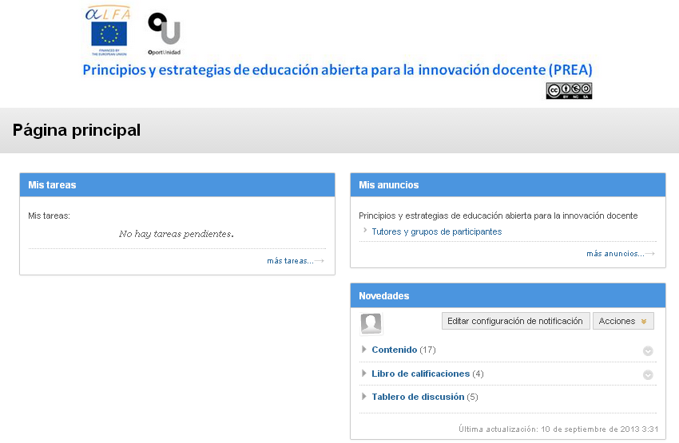  Página principal del curso PREA

PRESENTACIÓN

Página principal

La Página principal se estructura en tres módulos: Mis tareas, Mis anuncios y Novedades.
- Mis tareas: desde este módulo se visualizan las tareas del curso que han sido establecidas.
- Mis anuncios: muestra informaciones sobre el curso en el que se encuentra, la institución o la plataforma CourseSites. Tiene la opción de visualizar los anuncios pertenecientes a un período de tiempo concreto.
- Novedades: aparecen en este módulo las últimas acciones realizadas sobre los diferentes elementos del EVA. Usted puede Editar configuración de notificación de esta funcionalidad según sus necesidades. También puede Rechazar o Actualizar este módulo.

Guía del curso

Como participante del curso Principios y estrategias de educación abierta para la innovación docente usted tiene a su disposición la Guía del curso. Dicha guía ofrece informaciones acerca del diseño, desarrollo y seguimiento de la formación desarrollada en el entorno virtual de aprendizaje (EVA) CourseSites y se encuentra disponible en castellano y portugués. Tiene la posibilidad de visualizar la guía en línea o bien de descargarla en su dispositivo.

Bienvenida

Con esta sección lo que se pretende es que los tutores y participantes de cada grupo se conozcan, establezcan un contacto inicial y muestren sus sensaciones y cuestiones respecto al curso. Para ello, usted tendrá a su disposición la carpeta de bienvenida de su grupo de trabajo. Dentro de dicha carpeta se han abierto dos foros de discusión, uno que tiene como objetivo que usted y sus compañeros y tutor se presenten, y otro cuya finalidad estriba en alentar a todos los participantes a dar a conocer sus primeras impresiones e inquietudes generales referidas al curso PREA.

Su tutor se encargará de dinamizar los dos foros.

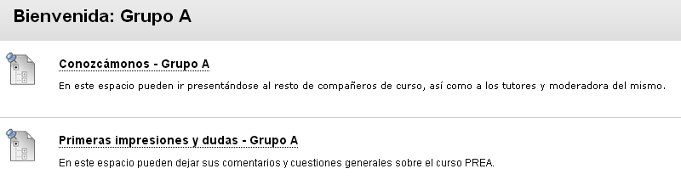

Calendario

Como participante en el curso PREA, usted tiene por defecto acceso a dos calendarios, el Personal y el calendario del curso Principios y estrategias de educación abierta para la innovación docente. Pero únicamente va a poder editar su calendario Personal ya que, el calendario del curso es editado por el moderador.

Usted puede ocultar aquel calendario que no desea visualizar en un momento desmarcándolo; para activarlo de nuevo solo debe marcar la casilla de visualización.

El calendario del curso se ha configurado para que, por defecto, aparezcan las fechas de: (1) inicio del curso, (2) duración de cada una de las cinco actividades y (3) finalización y evaluación del curso.

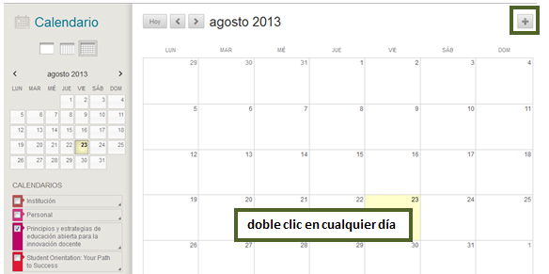

Si usted desea Crear nuevo evento puede, o bien pulsar sobre el icono (situado en la esquina superior derecha), o bien hacer doble clic sobre el día en el que desea planificar el evento (si se equivoca de día después va a tener la posibilidad de modificarlo en la ficha de edición del evento).
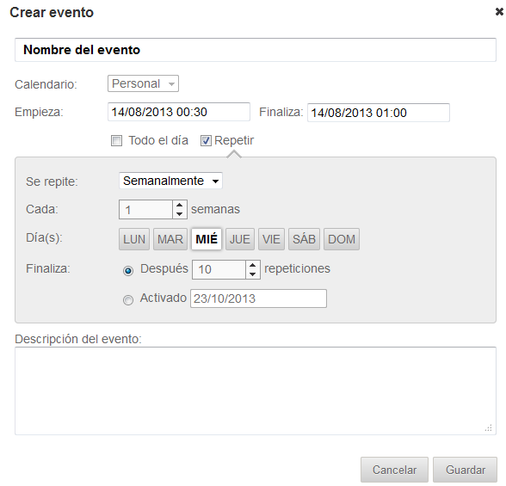

En la ventana de edición que se despliega complete los diferentes campos. Entre las opciones con las que cuenta en el momento de crear un evento destacan la posibilidad de añadir el día y la hora de su inicio y finalización, la opción de repetir el evento durante un número de semanas y días seleccionados y el hecho de poder activar el evento en una fecha concreta. Además, si lo desea puede añadir una descripción que ayude a clarificar la naturaleza y objetivo de dicho evento.

El calendario Personal sólo puede ser visualizado por usted y por consiguiente, en él puede programar todos los eventos que considere le pueden ayudar a desarrollar su quehacer profesional en el curso de manera óptima.

ACTIVIDADES

Actividades

El curso PREA se compone de un total de cinco actividades que se presentan cada una en una carpeta dentro de la cual se sitúan componentes específicos con el fin de facilitar la navegación.

Cada una de las cinco actividades que componen el curso se trabaja a partir de la consulta de su respectiva carpeta. Los dos elementos comunes a todas las actividades son:
- Guía de la Actividad (número de la actividad): disponible en castellano y portugués. En ella se especifica contenidos relacionados con el desarrollo eficaz de la actividad, su seguimiento y evaluación.
- Preguntas para la reflexión individual: plantea una serie de preguntas en cada una de las actividades que son respondidas por los estudiantes en su espacio personal que actúa como diario reflexivo. Dicho espacio constituye el lugar donde llevar a cabo la actividad transversal del curso (Actividad 5).

Actividad 1. Aproximación a los conceptos REA y PEA

Usted, como participante del curso PREA, será distribuido en uno de los ocho grupos (formados por 20 personas cada uno). A su vez, en esta primera actividad cada uno de los grupos se dividirá en cuatro subgrupos con el fin de abordar los cuatro ejes temáticos sobre los que se centra esta práctica educativa.

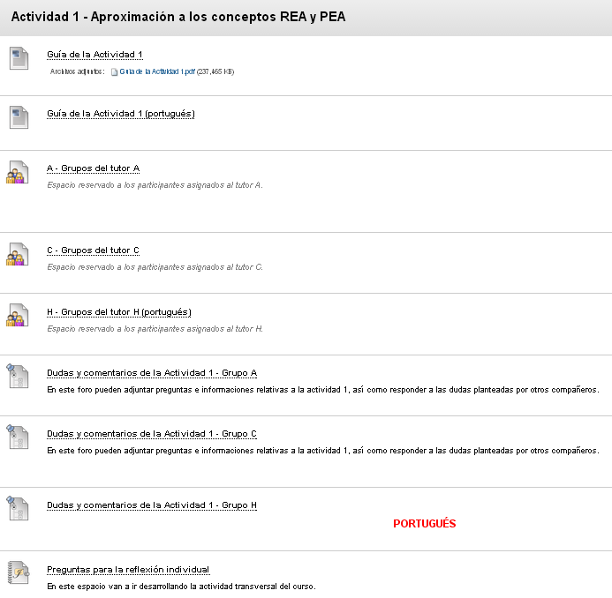

Su grupo de trabajo dispondrá de un espacio de trabajo en grupo que cuenta con cuatro Herramientas del grupo:

- Intercambio de archivos: funcionalidad que permite a los participantes del grupo remitir y compartir archivos que consideren puedan ser de utilidad para resolver con éxito la actividad propuesta.
- Tablero de discusión de grupo: espacio de debate exclusivo para los integrantes del grupo. Cada participante puede abrir tantos foros y secuencias de discusión como desee.
- Tareas de grupo: estudiantes y tutores pueden programar aquellas tareas necesarias para lograr una óptima consecución de la actividad.
- Wiki para grupo: es el lugar donde se tiene que presentar el producto de aprendizaje de la Actividad 1 (Síntesis). Cuenta con unas Instrucciones y con Pautas de funcionamiento, Pautas para la síntesis e indicaciones sobre Roles y tareas a desempeñar durante la actividad.

Además de los foros particulares de cada su subgrupo, contará con un foro llamado Dudas y comentarios de la Actividad 1, en el que podrán participar los 20 integrantes de su grupo, plasmando sus dudas o comentarios generales referidos a la Actividad 1.

Intervención en el espacio de grupo

Una vez dentro de su grupo usted visualizará su subgrupo de trabajo. En la parte central de la pantalla se desplegarán dos módulos: un primer módulo Propiedades del grupo donde se visualiza el nombre y el título del eje de trabajo y que incluye además el nombre de todos los miembros del grupo; y un segundo módulo donde se encuentran las cuatro Herramientas del grupo que a continuación se pasan a describir.

- Intercambio de archivos: presione sobre el botón Añadir archivo, a continuación de un nombre al archivo y adjúntelo. Existen dos modos de adjunción. Si previamente subió el archivo al Content Collection del curso lo puede recuperar desde allí, aunque por normal general este espacio se ha habilitado para que únicamente los diseñadores del curso almacenen los archivos requeridos. En caso contrario, desde . Una vez haya seleccionado el archivo deseado haga clic sobre Enviar.
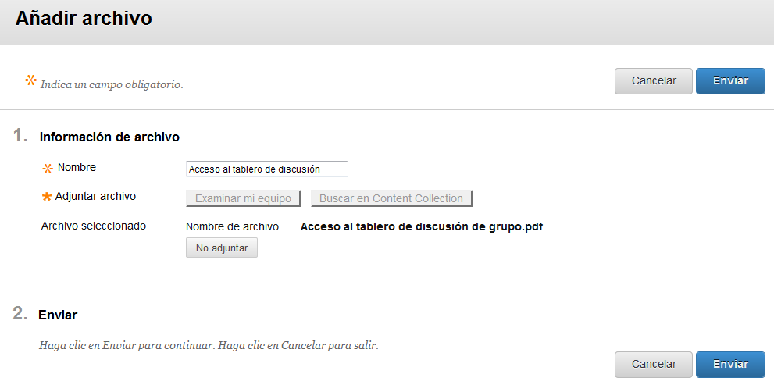

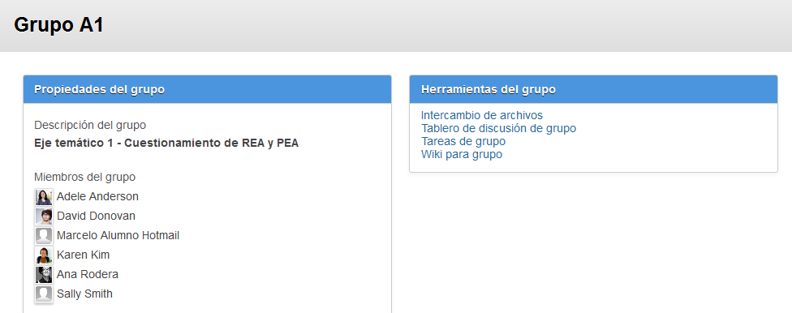

Si la operación la ha llevado a cabo correctamente aparecerá un mensaje de confirmación en la parte superior de la pantalla. Además, en el espacio de intercambio de archivos se habrá añadido su archivo acompañado de algunas informaciones adicionales (nombre del archivo, por quién ha sido publicado, tamaño del archivo y fecha de adjunción). Si por cualquier circunstancia usted desea eliminar el archivo solo tiene que marcarlo y presionar el botón Eliminar. Los estudiantes de cada subgrupo tienen la posibilidad de adjuntar todos aquellos archivos que consideren de interés de cara a la óptima resolución de la actividad dentro de este espacio de trabajo.

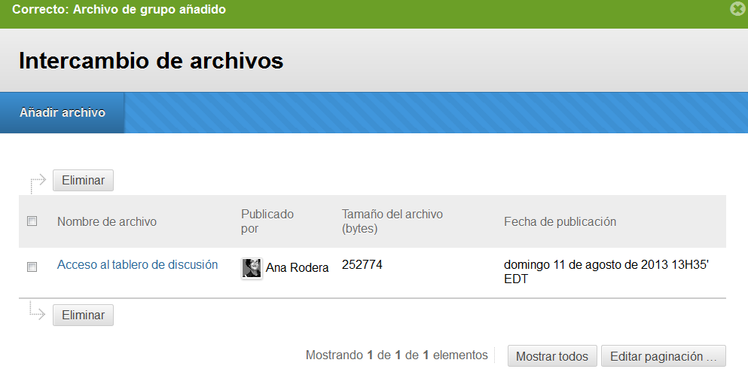

- Tablero de discusión de grupo (ver Foros de las actividades).
- Tareas de grupo: haga clic sobre el título de esta funcionalidad y a continuación presione Crear tarea de grupo. Complete la ficha de tarea dándole un nombre, añadiendo una descripción (acción optativa), establezca una fecha de vencimiento y una prioridad (baja, normal o alta) para desarrollarla. Ahora pulse sobre Enviar para guardar la tarea. No solo usted, como tutor o moderador, puede generar tareas los participantes de cada subgrupo también cuentan con esta posibilidad.

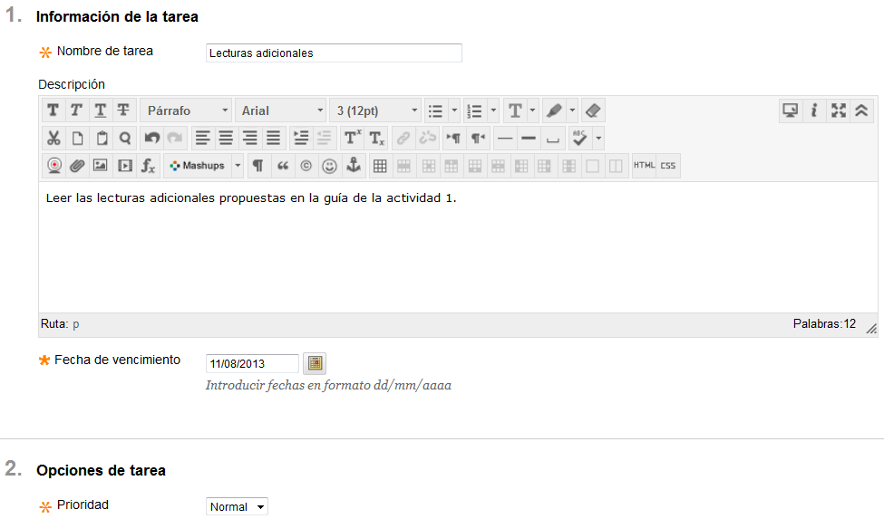

Si todo el proceso se ha realizado correctamente aparecerá un mensaje en la parte superior de la pantalla. A su vez, se visualizará el título de la tarea, su prioridad, su fecha de vencimiento y el estado en que se encuentra.

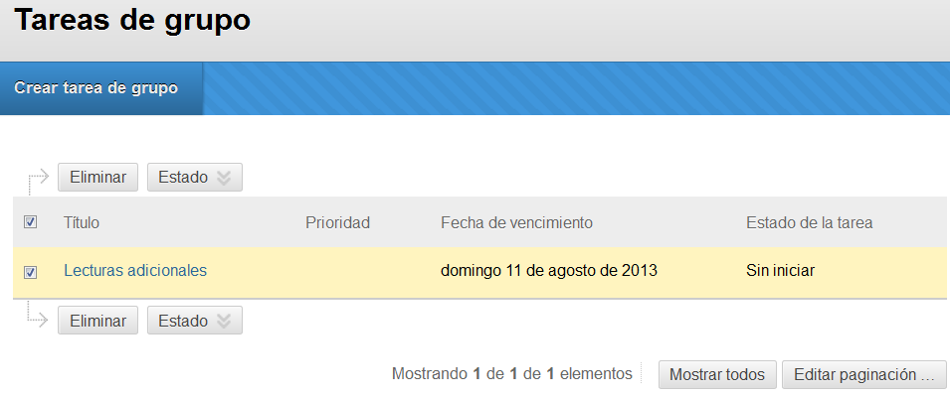

Las tareas programadas se pueden modificar a través de la opción Editar. También se les puede asignar un estado según se hayan o no iniciado o finalizado.

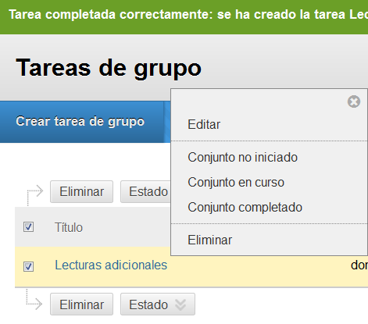

- Wiki para grupo: se convierte en el espacio en que los participantes tienen que presentar su trabajo. Como tutor o moderador, usted puede editar las secciones (haciendo clic sobre el botón 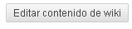) que estime oportunas e incluso añadir comentarios (pulsando sobre el botón ).

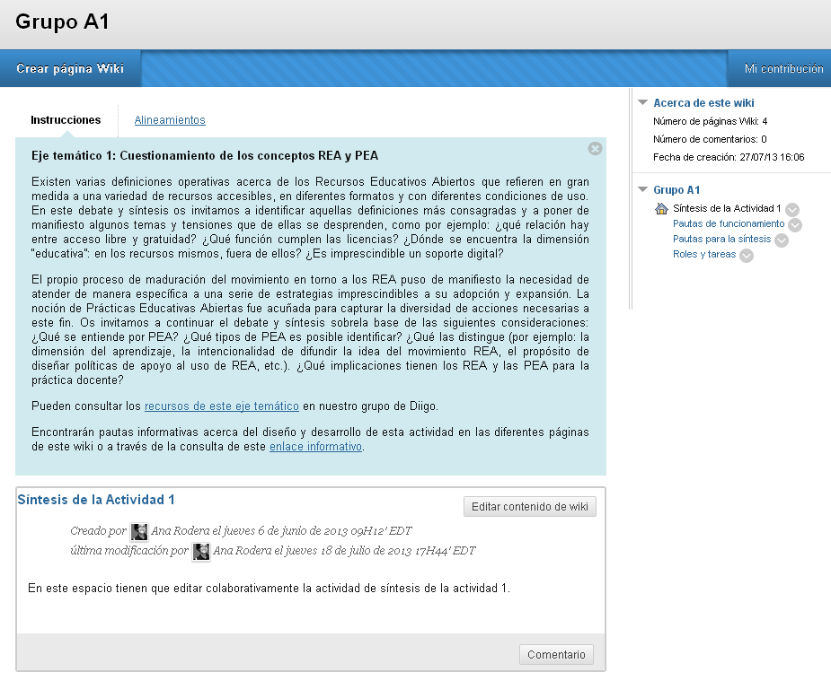

Si por el motivo que fuese usted tuviese que pulse sobre el botón correspondiente. Se desplegará en la parte central un editor en el que puede insertar diferentes tipos de contenidos (textuales y multimedia). También tiene la posibilidad de incrustar componentes haciendo uso de lenguaje HTML. Una vez haya añadido el contenido pertinente haga clic sobre Enviar con el fin de guardar los cambios y actualizar la página del wiki.

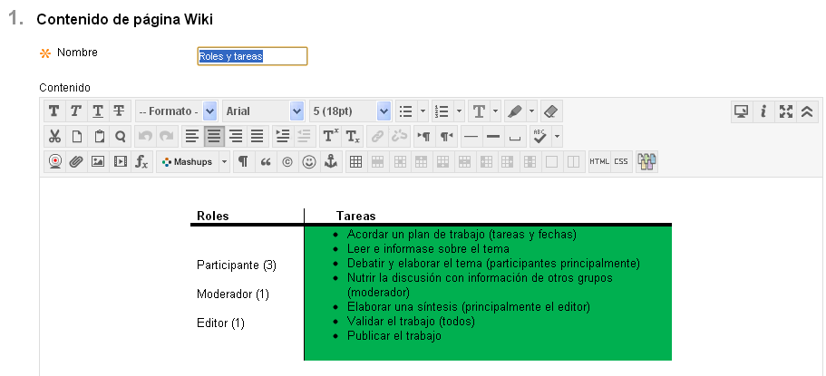

Sus contribuciones en cada una de las páginas del wiki las puede visualizar seleccionando el botón 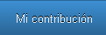.
Todas las páginas del wiki necesarias para llevar a cabo la Actividad 1 ya han sido creadas. Así, la página inicial es aquella donde se muestran las Instrucciones de la actividad, así como el nombre del eje temático. En la columna de la derecha, se encuentran ubicadas tres páginas más:
- Pautas para el funcionamiento: donde se proponen a los estudiantes una serie de indicadores que les ayuden en el momento de gestionar su trabajo de manera colaborativa dentro del grupo.
- Pautas para la síntesis: cada uno de los subgrupos tiene asignados unos criterios diferentes en función de la temática de estudio que debe abordar. Existe un contenido común a todos ellos referido a los productos y herramientas que pueden elaborar y utilizar, donde se adjuntan enlaces informativos que ayudan a su definición y dominio técnico.
- Roles y tareas: se trata de una tabla informativa en la que es posible visualizar los tres roles (participante, moderador y editor) susceptibles de ser abordados por los estudiantes en esta actividad. Además se exhiben las diferentes tareas que tienen que ser efectuadas con el fin de conseguir un resultado exitoso en esta primera actividad.

Actividad 2. Análisis de la propia práctica docente

Como participante del curso, usted puede visualizar, descargar y editar la respuesta de esta actividad en la Plantilla y entrega de evidencia de la Actividad 2. Además este recurso ha sido habilitado para darle a conocer tanto las demandas de aprendizaje como los criterios de evaluación (adoptando un formato de rúbrica) de esta segunda actividad del curso.

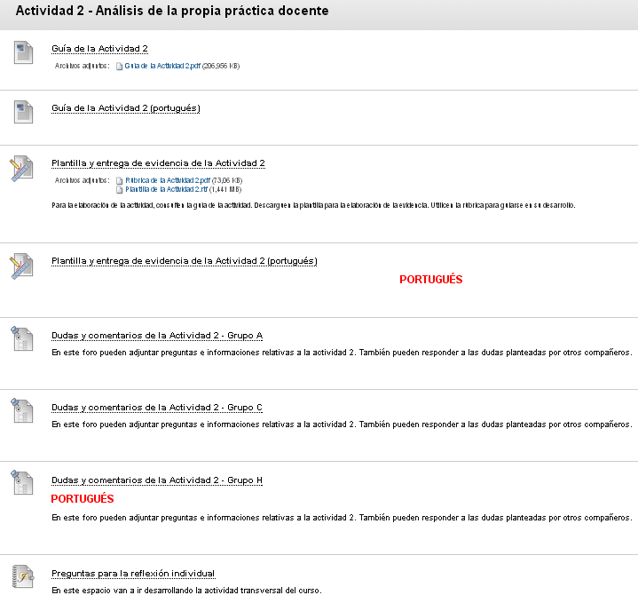

Esta actividad cuenta con un espacio de foro de grupo para adjuntar Dudas y comentarios de la Actividad 2 que será dinamizado por su tutor.

Actividad 3. Adopción de REA

Cada estudiante únicamente visualiza y accede al espacio de trabajo del grupo que le ha sido asignado, desarrollando la actividad individualmente.

Al igual que en la Actividad 2, usted cuenta con una plantilla para la entrega de su evidencia, para cada una de las tres posibles opciones de respuesta, de las que solo tiene que escoger una.

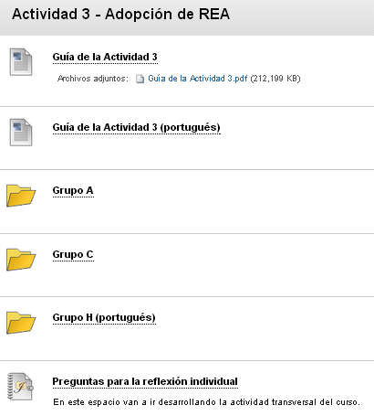

En esta ocasión se ha configurado un foro de discusión para cada uno de los ocho grupos, con el fin de facilitar la gestión de las posibles dudas que será atendido por el tutor responsable.

Actividad 4. Apertura y colaboración

Esta cuarta actividad también se organiza en torno a carpetas de grupo, que cuentan con tres posibles opciones de respuesta por las que puede optar y un foro interno de grupo. Por consiguiente, su modo de operar como participante es el mismo que el propuesto en la Actividad 3.

Actividad 5. Conclusión y proyección

Esta última actividad no cuenta con plantilla de entrega pero sí con rúbrica de evaluación. La elaboración del diario reflexivo a lo largo del curso, a través de la contestación por parte de cada participante a las Preguntas para la reflexión individual (presentes en cada una de las cuatro actividades anteriores) sirve como evidencia para valorar esta actividad.
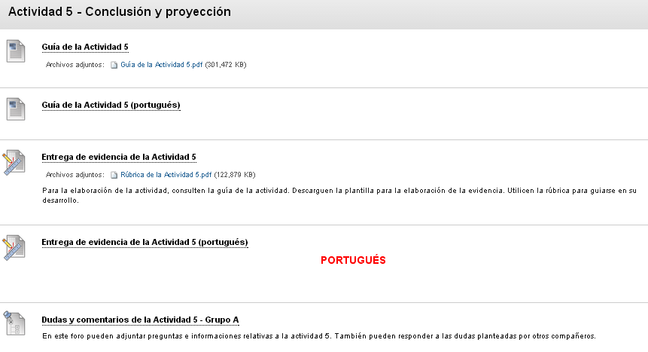

Se han establecido ocho foros de Dudas y comentarios de la Actividad 5. Usted solo tendrá que acceder al correspondiente a su grupo para dejar sus cuestiones.

Diario reflexivo individual

El diario reflexivo es el espacio donde a lo largo de las diferentes actividades usted va a ir pudiendo desarrollar la actividad transversal del curso (Actividad 5). A través de las diferentes Preguntas para la reflexión planteadas durante el desarrollo de las actividades tendrá la posibilidad de ir llevando a cabo esta última tarea de carácter individual y reflexivo.

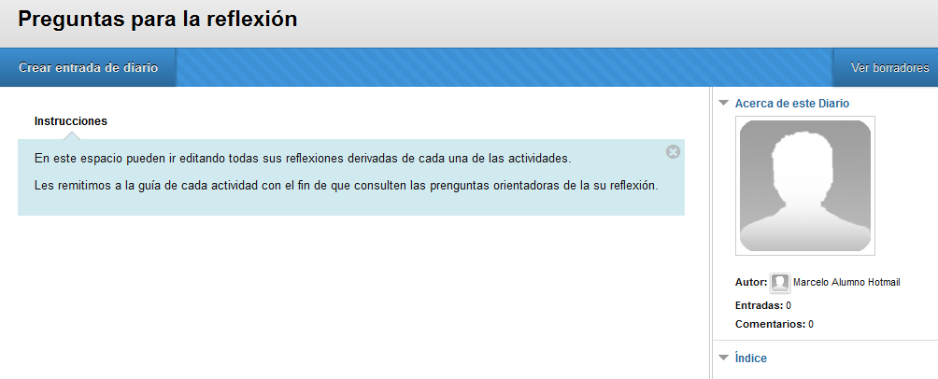
Para crear una entrada en su diario solo tiene que seleccionar Crear entrada de diario. En la ventana que se desplegará rellene los campos obligatorios (señalados con el icono ). Asigne un título a su entrada, utilice el editor de texto para generar los contenidos informativos que desee, adjunte archivos si lo considera oportuno y, una vez se sienta satisfecho con su trabajo pulse Guardar entrada como borrador si lo que desea es proseguir con su trabajo en otro momento, mejorándolo o revisándolo en breve. También tiene la opción de Publicar entrada si quiere remitir su trabajo, dándolo de este modo por concluido.
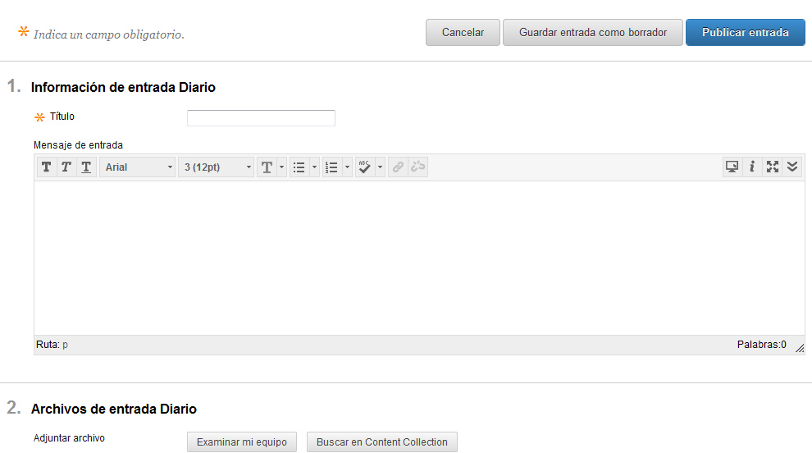

Envío de las actividades

A continuación se explicita el proceso de acceso, edición, envío y recepción de calificación y feedback de las Actividades 2, 3, 4 y 5. Se recuerda que usted tiene que realizar un doble envío de las actividades. Por un lado, debe remitir la plantilla correspondiente a cada una de dichas actividades al tutor, a partir de la ventana correspondiente y por otro lado, también debe subir estas cuatro actividades al Repositorio de trabajos del curso, situándolas en las temáticas/secciones correspondientes.

Se utiliza como ejemplo la Actividad 4. Usted tiene que acceder a su grupo de trabajo. Una vez dentro, debe escoger una de las tres opciones de Plantilla y entrega de evidencia de la Actividad 4. Antes de pinchar sobre él tendrá disponibles los archivos asociados a dicha actividad como son la rúbrica de la actividad (que incluye los criterios de evaluación) y la plantilla de la actividad donde deberá editar su respuesta, guardarla y remitirla, posteriormente.

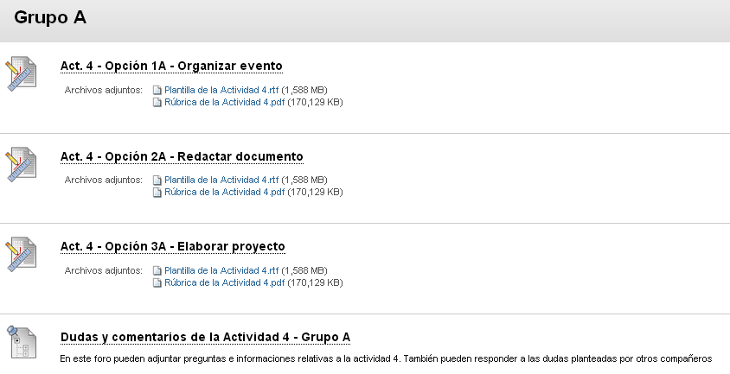
En este caso se escoge la primera opción Organizar un evento. La resolución de la actividad la tiene que realizar haciendo uso de la Plantilla de la Actividad 4, que se encuentra disponible para ser descargada en formato .rtf. Si usted tiene cualquier problema para abrir este tipo de extensión en su dispositivo tecnológico puede hacer uso del conversor en línea Online-Convert.

En todo momento puede consultar la rúbrica de evaluación (que contiene los criterios de valoración) asociada a la actividad a través del botón Ver rúbrica.

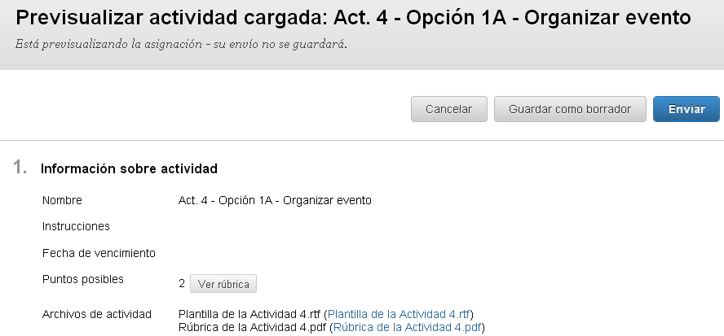

Una vez tenga descargado y abierto el documento en su ordenador edite su respuesta y guárdela con una extensión .docx, .doc o .pdf para que de este modo su tutor pueda realizar los comentarios sobre el documento que considere pertinentes haciendo gracias a la herramienta de anotación incluida en el EVA del curso denominada Crocodoc.

Suba su respuesta a la plataforma haciendo uso del botón Examinar mi equipo, desde donde seleccionará su archivo. Escriba un mensaje para su tutor comentándole aquello que considere oportuno respecto al envío de la actividad que va a realizar para ello, despliegue el enlace Escribir envío.

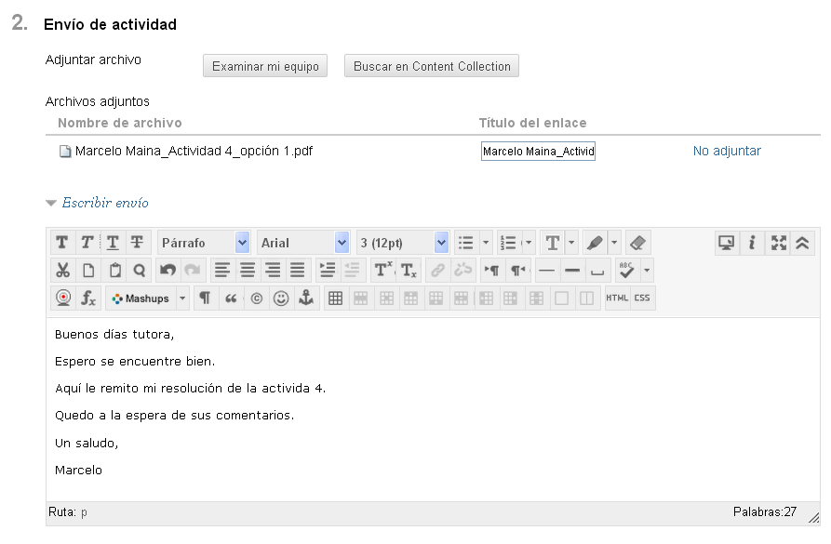
Una vez haya finalizado los pasos anteriores pulse sobre el botón para remitir su actividad a su tutor. También tiene la posibilidad de Guardar como borrador su trabajo y remitirlo una vez efectúe los cambios que considere pertinentes.

Si ha realizado las acciones anteriores correctamente en su pantalla aparecerá un mensaje confirmándole que el envío de su respuesta se ha efectuado sin problemas. Además, visualizará los Detalles de la actividad (en un desplegable situado en la barra lateral derecha), así como el archivo de resolución que ha remitido a su tutor y que se proyectará en la parte izquierda de su pantalla.

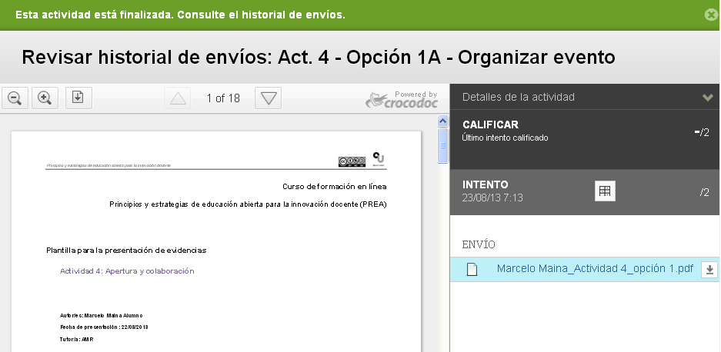

Recepción de calificaciones

Una vez enviada su actividad al tutor este realizará las anotaciones pertinentes y le asignará una calificación que puede ir acompañada o no de comentarios, tanto en la rúbrica como acompañando a la valoración numérica otorgada.

Cuando su tutor lo considere pertinente le remitirá su calificación. Usted podrá observar si tiene valoraciones a través del módulo de la Página principal, Novedades>Libro de calificaciones. En él se mostrarán todas aquellas actividades que ya hayan sido evaluadas por su tutor.
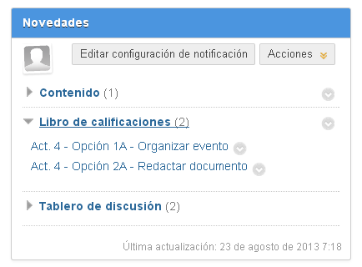

Para ver su calificación, así como los posibles comentarios asociados a esta pulse sobre el nombre de dicha actividad.

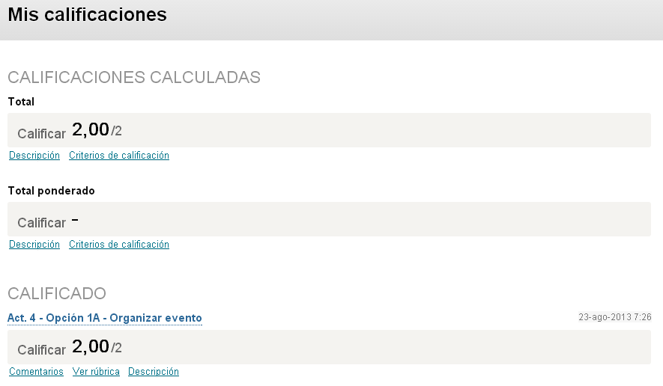

Usted puede ver su calificación (en el ejemplo: 2). A su vez, dispone de tres enlaces que le ofrecen información adicional acerca de la valoración de su trabajo.
- Comentarios: despliega una ventana con el mensaje que le haya dejado el tutor.
- Ver rúbrica: muestra en una ventana adicional la rúbrica de la actividad con las elecciones realizadas por su tutor en cada uno de los diferentes criterios. Adicionalmente puede presentar comentarios adicionales dentro de los criterios o un comentario final.
- Descripción: muestra el tipo de elemento de evaluación ante el que se encuentra. En nuestro curso se trata siempre de Actividad.

Se recuerda que cada tutor dispone de una semana para realizar la calificación de su grupo de alumnos y que la puntuación de la actividad debe anotarse manualmente.

Foros de las actividades

En cada una de las cinco actividades programadas se ha habilitado un espacio de foro. Dichos foros favorecen la comunicación asincrónica entre los integrantes del curso. A través de ellos va a poder formular preguntas, responder a cuestiones planteadas por otros participantes, aportar informaciones de interés para el óptimo desarrollo de las actividades propuestas, etc.

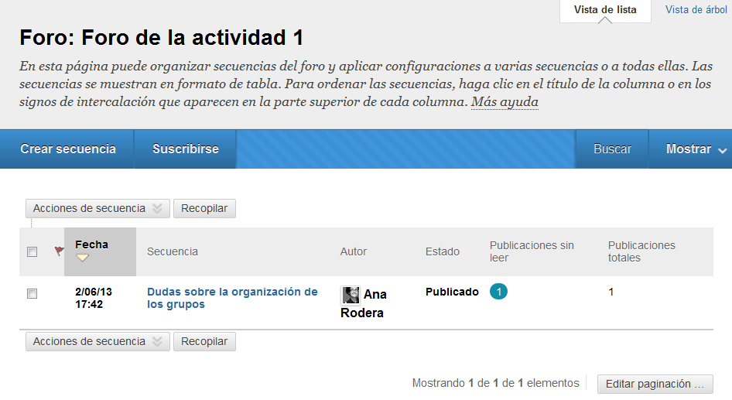
Usted va a poder escoger el modo en que desea ver los diferentes mensajes editados en cada foro, para ello debe seleccionar la opción de vista que desee.

Si tiene la intención de abrir un tema de conversación o secuencia nueva, referido a la actividad en que está trabajando, sólo tiene que pulsar sobre Crear secuencia. Seguidamente, tiene que añadir el nombre el asunto y una descripción, obligatoriamente. La adjunción de archivos es voluntaria. Una vez editada su secuencia no olvide hacer clic sobre Enviar para que se inserte dentro del foro. Puede anular todo el proceso anterior pulsando Cancelar.

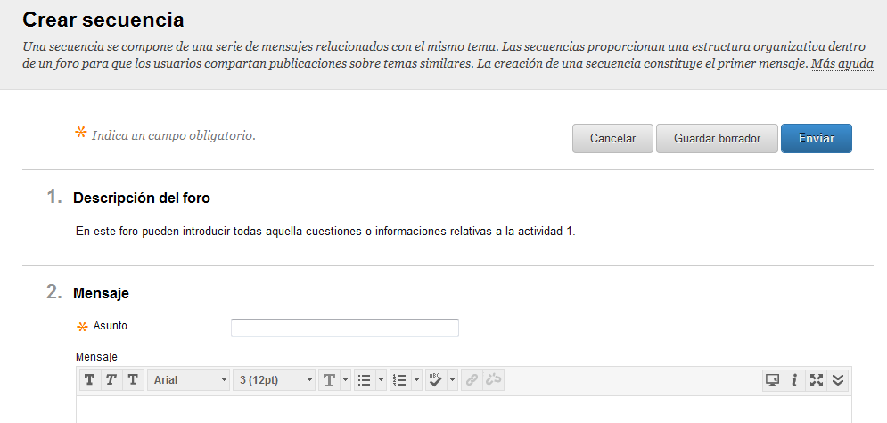

Una vez activadas las secuencias usted podrá editarlas directamente pulsando sobre el título de la secuencia. Desde aquí se desplegará un menú desde el que podrá: abrir el mensaje, marcarlo como leído o no leído, definir o borrar un indicador o recopilarlo.

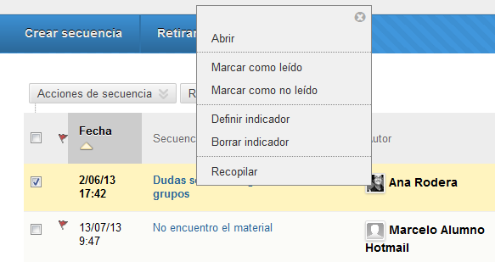

Si decide recopilar el mensaje este aparecerá en su pantalla con tres opciones principales activadas: Responder, Citar o Marcar como leído.

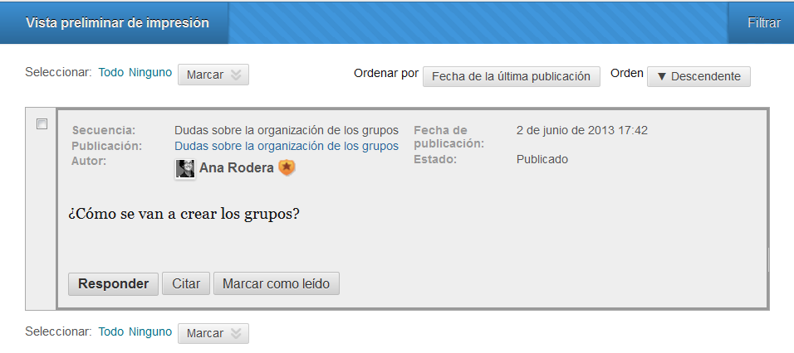

Para mantenerse al día acerca de las intervenciones que se van generando en cada uno de los foros cuenta con la posibilidad de Suscribirse (se trata de una opción reversible, es decir, puede Retirar la suscripción cuando lo considere oportuno).

La búsqueda de mensajes específicos la puede realizar mediante la funcionalidad Buscar, donde deberá elegir los diferentes parámetros en función de sus demandas.

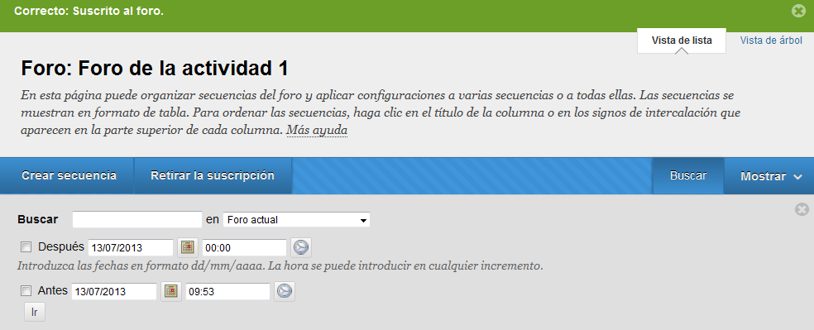

Los mensajes que se encuentran en cada uno de los foros pueden presentar diferentes estados: todos, publicados, ocultos o borradores. Desde la opción Mostrar, usted marcará sobre qué tipo de mensajes quiere obtener una vista general.

En función de sus criterios particulares puede definir un indicador (alerta) en los mensajes que aparecen en pantalla marcando el mensaje y posteriormente, a través del menú Acciones de secuencia eligiendo Definir indicador ().

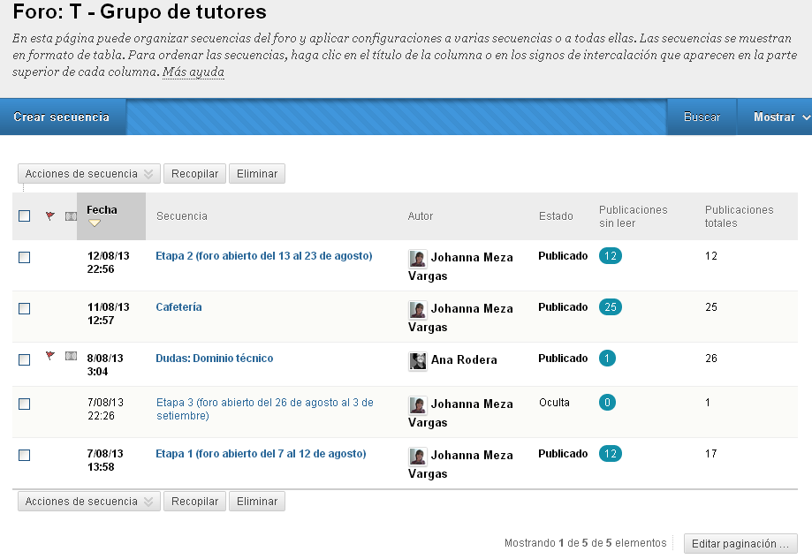

Si usted desea remitir informaciones de carácter particular a su tutor, a un participante o a un grupo de participantes haga uso del Correo electrónico.

Repositorio de trabajos

Este wiki se ha creado con el propósito de recopilar todas las actividades desarrolladas por usted y por sus compañeros de curso, por tanto actúa como repositorio de los aprendizajes adquiridos, favoreciendo su compartición con el resto de compañeros.

Este espacio colaborativo se ha integrado en el curso con el fin de recopilar los resultados de las actividades 1, 2, 3 y 4 presentadas por los participantes durante el curso. Se trata de un wiki que cuenta con cuatro páginas, cada una de ellas asociada a las evidencias de las actividades anteriormente mencionadas. Además, este wiki es compartido por participantes, tutores y el moderador.

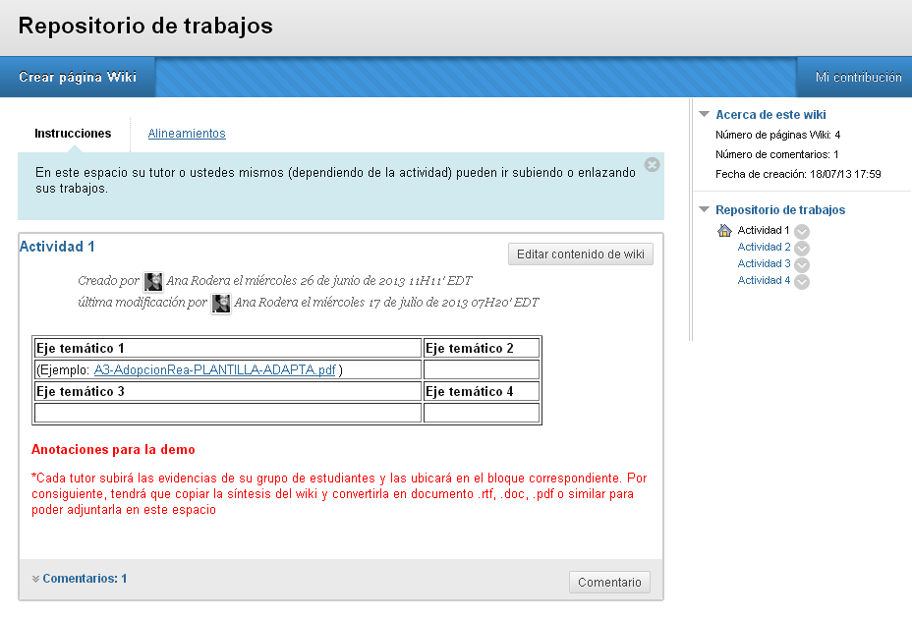
En la página de la Actividad 1, será cada tutor es el responsable de subir las síntesis presentadas por cada uno de los cuatro subgrupos de los cuales es responsable.

En las páginas de las actividades 2 y 3, usted se responsabilizará de subir y ubicar correctamente su trabajo en una de las cinco áreas temáticas que se proponen.

En la página de la Actividad 4, también será usted el encargado de adjuntar su práctica y situarla en la opción correspondiente, de las tres que se presentan.

Como participante del curso, usted no debe crear nuevas páginas en este módulo de trabajo. La única acción que debe llevar a cabo, es la edición de aquellas páginas del wiki en las que tenga que adjuntar su trabajo (Actividades 2, 3 y 4), para ello tienen hacer clic sobre el botón (situado en el margen superior derecho) y modificar aquellos aspectos que consideren pertinentes.
Al tratarse de un espacio colaborativo se ruega encarecidamente que todos sean respetuosos en el momento de editar y guardar las diferentes aportaciones.

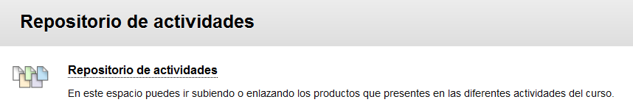

Una vez dentro del wiki, encontrará una información introductoria (a modo de Instrucciones) acerca del objeto de este espacio.

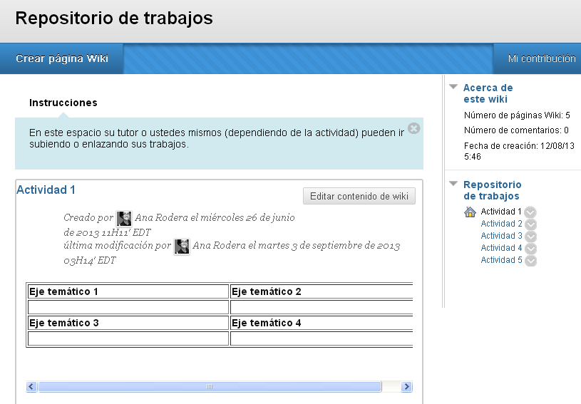

A través del botón Editar contenidos de wiki, usted podrá adjuntar las evidencias correspondientes a la resolución de sus actividades 2, 3, 4 y 5. Para ello presione el botón y añada el archivo con la síntesis del subgrupo que haya seleccionado.

La opción de añadir un comentario en este espacio también se encuentra habilitada mediante el botón Comentario. De este modo, podrá realizar las críticas constructivas referidas al trabajo de sus compañeros en las diferentes actividades.

Logros del curso

Mediante la utilización de badges o logros se pretende que usted sea consciente de su progreso a lo largo del curso. Desde el equipo de diseño instruccional se han programado los logros para que estos se activen automáticamente una vez el tutor le asigne una calificación que denote que ha superado las actividades 2, 3, 4 y 5 con una puntuación de 2 (recordando que las actividades tienen una valoración de 0 o 2, es decir, no superada o superada, no habiendo calificaciones intermedias).

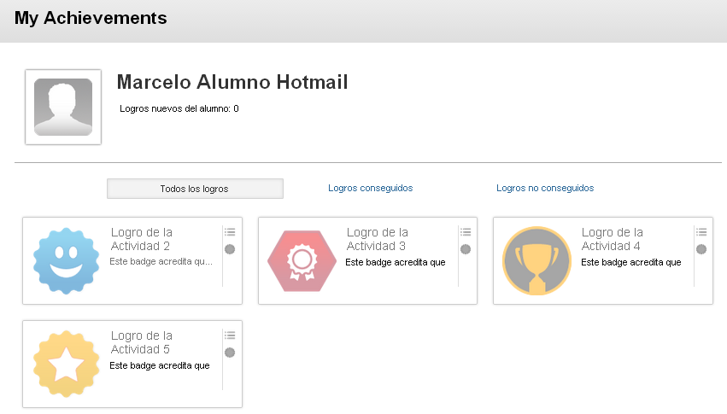

Usted posee diferentes vistas de los logros del curso, así puede ver los cuatro logros o aquellos logros que ya ha conseguido o aquellos que todavía no ha alcanzado.

COMUNICACIÓN

Correo electrónico

Gracias a esta funcionalidad usted podrá enviar correos electrónicos de manera eficaz a todos los participantes y tutores del curso. Debido a la naturaleza de este servicio utilícelo con el fin de comunicar informaciones o contenidos personales/específicos a su tutor, un participante o un grupo de participantes concretos.

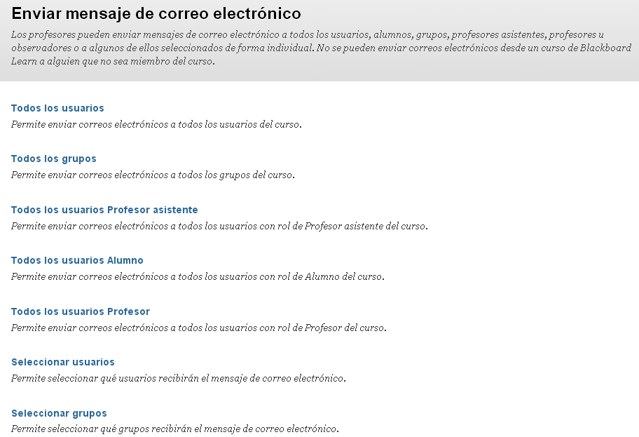

Una vez elegidos los destinatarios del correo, dele un título al asunto que pretende abordar, utilice el editor para añadir información textual y multimedia a su mensaje, adjunte archivos si lo cree oportuno y envíe el correo.

Los mensajes remitidos a los usuarios son recibidos en el correo personal facilitado por ellos mismos en el momento de inscribirse en la plataforma. Se recomienda revisar periódicamente el correo personal con el fin de identificar y dar respuesta a los emails remitidos desde el EVA por parte de los compañeros tutores, del moderador o de los estudiantes.

Mensajería instantánea

Si desea poder contactar de manera sincrónica con los diferentes usuarios de la plataforma solo tiene que descargar en su equipo el software Blackboard IM llamado Wimba Pronto.

Seleccione los cursos en los que desea habilitar la mensajería instantánea, seguidamente escoja el sistema operativo de su dispositivo, Windows o Mac y proceda a descargar, guardar y ejecutar del programa pulsando sobre el mensaje Download Blackboard IM.

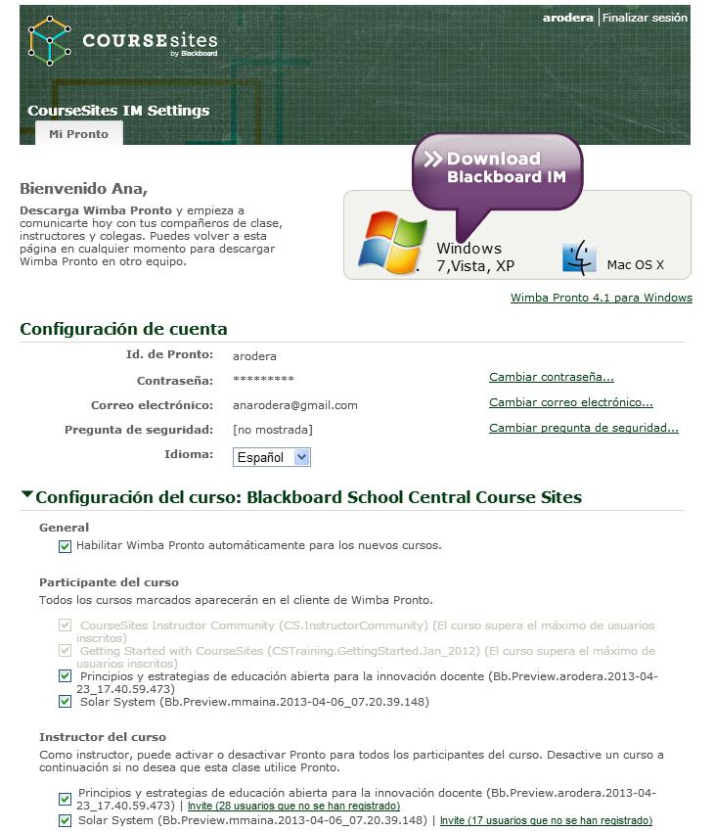

Una vez se haya efectuado la descarga del archivo BlackboardIMSetup.exe en su dispositivo, ejecútelo haciendo doble clic sobre su nombre. En su pantalla aparecerá un mensaje en el que tiene que corroborar que permite realizar los cambios pertinentes en su equipo derivados de la instalación de este programa de mensajería instantánea. A continuación, elija el idioma de instalación y seleccione la opción Aceptar en los cuadros de diálogo que se vayan abriendo.
Si usted ha realizado la instalación correctamente y cuando abra el programa en su pantalla aparecerá una ventana en la que debe introducir su nombre de usuario y contraseña de Blackboard.
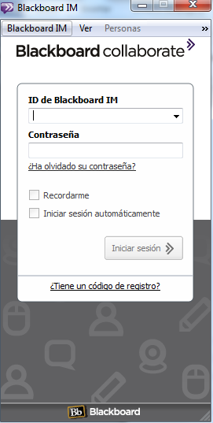
Una vez sus datos sean validados correctamente visualizará un listado con todos los participantes del curso. La identificación de aquellos participantes del curso que tienen instalado este servicio de IM la podrá realizar gracias a la aparición tras su nombre de usuario del icono .
Usted cuenta con la posibilidad de determinar el estado en que quiere que lo vean los demás (por ejemplo, disponible, ausente, invisible, etc.).

Para configurar su perfil haga clic sobre el icono y complete los diferentes campos que aparecen en cada uno de los apartados del menú de navegación, situado en la barra lateral izquierda.
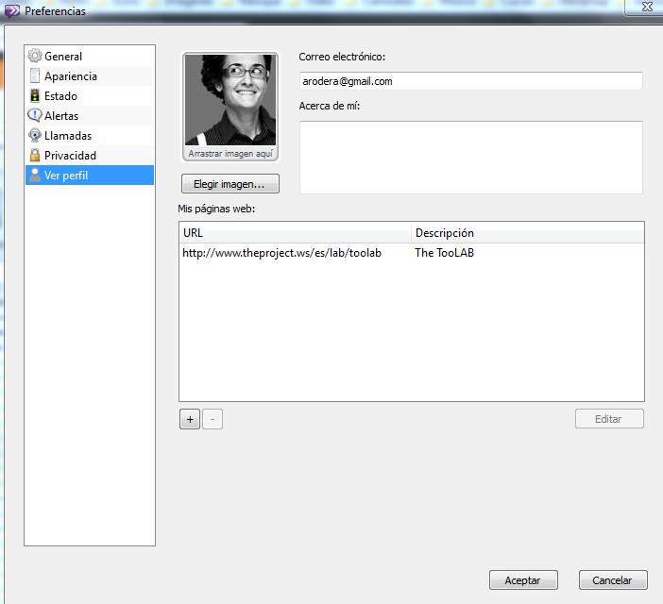

Creación de un chat de grupo

Si tiene la necesidad de crear un chat de grupo durante el curso usted solo tiene que dirigirse a la pestaña Herramientas (situada en el menú situado en la barra superior), seleccionar Chat de grupo y Nuevo chat de grupo…

Dele un nombre al chat e invite a todos los participantes que desee ingresando su nombre o su Blackboard IM ID.

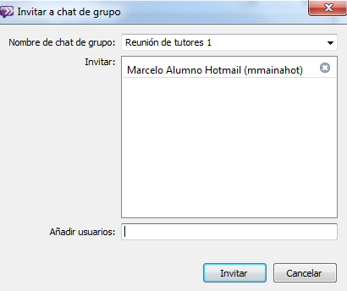

Seguidamente, se desplegará la ventana de chat donde se irá generando la conversación, esta puede tener carácter textual u oral.

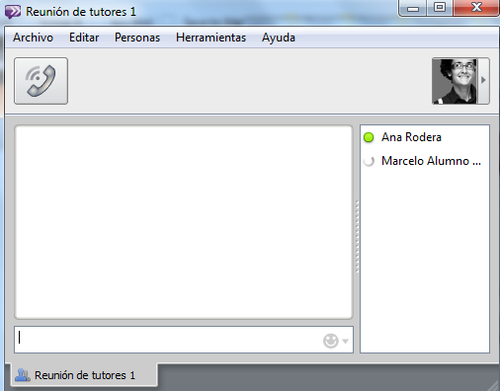

Desde la pestaña Herramientas usted puede invitar a Colaborar a los diferentes integrantes del chat de grupo haciendo uso de una pizarra, compartiendo pantalla o recorrido web, etc. Explore estas opciones en el momento en que desarrolle el chat y seleccione aquella que más se ajuste a sus necesidades.

RECURSOS

Grupo en Diigo

La totalidad de recursos que se mencionan en las diferentes guías de las actividades del curso, más otros de carácter adicional, han sido recopilados en el marcador social Diigo dentro del grupo (abierto) Oportunidad.

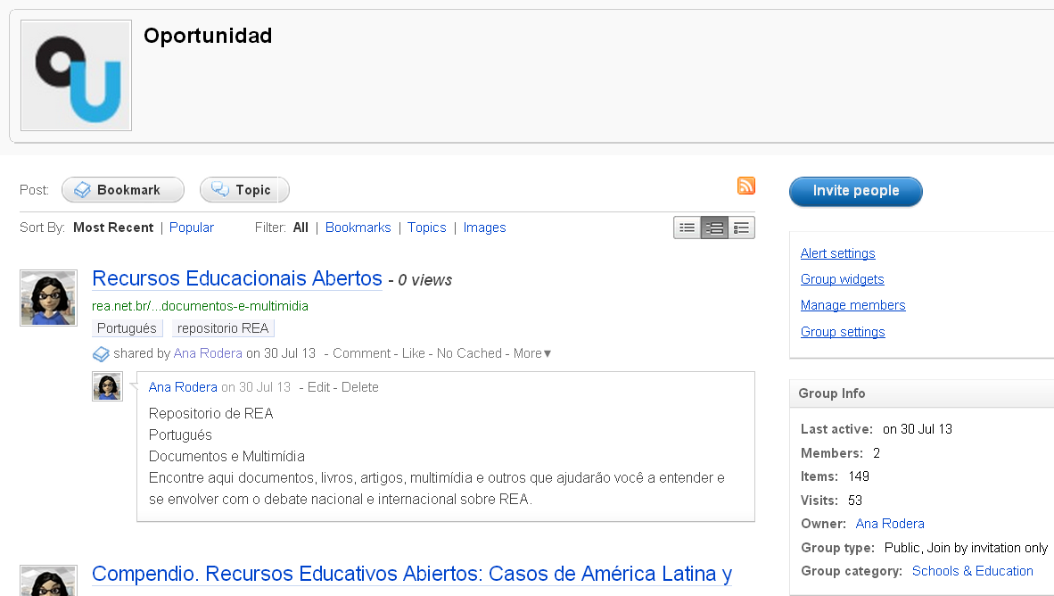

Cuando visite el grupo usted puede hacer uso de las diferentes etiquetas (tags) que se han insertado con el fin de facilitar la búsqueda de recursos. Así, los recursos pertenecientes a la primera actividad presentan la etiqueta (tag): Actividad 1. El mismo criterio se ha seguido en el momento de guardar y etiquetar el resto de recursos.

En la parte inferior derecha encontrará el módulo de etiquetas. Si presiona View All aparecerán todas las etiquetas que se han utilizado para ordenar los diferentes recursos.
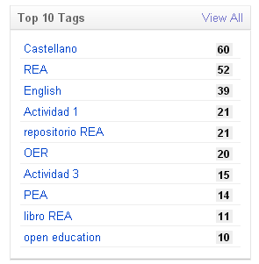
Seleccione la tag que sea de su interés y automáticamente en su pantalla únicamente quedarán aquellos recursos que se han etiquetado con dicha tag.

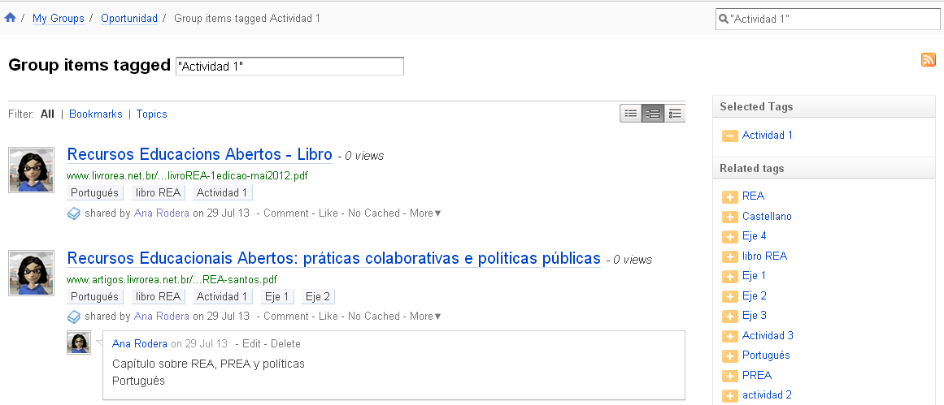

Ayuda

En esta sección se encuentran la guía de dominio técnico de CourseSites. Además, a medida que avance el curso, se subirán también los webinars que se lleven a cabo.

Anexo

- Acceso al tablero de discusión (ejemplo: grupo T – Grupo de tutores)
- Suscripción a una secuencia de debate
- Tutorial de acceso a CourseSites

Algunas de las capturas de pantalla pueden sufrir modificaciones a lo largo del curso. A su vez, la guía se irá actualizando en función de las dudas acerca del dominio técnico de la plataforma que vayan surgiendo a lo largo del curso.
La Actividad 1 no posee calificación, mientras que la 5 únicamente posee rúbrica de evaluación y no plantilla de resolución.
Se recuerda que la Actividad 1 no posee calificación numérica y que el resto de actividades poseen una calificación máxima de 2 puntos cada una. Tal y como se alude en la guía del curso, para superarlo es necesario obtener un 6/8 en la puntuación final.

